HONORABLE ASAMBLEA:

A la Comisión Segunda de Hacienda y Desarrollo Municipal, el 22 de Octubre de 2013, le fue turnado para su estudio y dictamen, el expediente número 8243/LXXIII, que contiene el Informe del Resultado de la revisión practicada por la Auditoría Superior del Estado de Nuevo León, a la Cuenta Pública del Municipio de Santiago, Nuevo León, correspondiente a su Ejercicio Fiscal 2012
.

ANTECEDENTES:

PRIMERO: El artículo 63 fracción XIII de la Constitución Política del Estado Libre y Soberano de Nuevo León, establece la facultad del H. Congreso del Estado, para fiscalizar, revisar, vigilar, evaluar, aprobar o rechazar, según sea el caso, con el apoyo de la Auditoría Superior del Estado, las Cuentas Públicas del Estado y los Organismos Autónomos, Descentralizados, Desconcentrados y Fideicomisos Públicos de la Administración Pública Estatal, así como de los Municipios, previo informe que envíen el Gobernador, y la representación legal de los Municipios, Organismos o Fideicomisos, respectivamente.

El Municipio de Santiago, Nuevo León, presentó el 22 de marzo de 2013 ante esta Soberanía, su Cuenta Pública correspondiente al Ejercicio Fiscal 2012.

En la revisión a la Cuenta Pública de referencia, y a efecto de estar en aptitud de que se cumplan con los objetivos definidos en los artículos 18 y 19 de la Ley del Fiscalización Superior del Estado de Nuevo León, y de conformidad con lo establecido en el artículo 20 de la referida Ley, se verificó si el Municipio efectuó correctamente sus operaciones, si presentó sus estados financieros en forma veraz y en términos accesibles de acuerdo con los principios de contabilidad aplicables al sector gubernamental; si cumplió en la aplicación de sus presupuestos y si alcanzó con eficacia los objetivos y metas fijadas en sus programas y subprogramas, conforme a su presupuesto de egresos y la normatividad que los rige.

Es de señalar que el Municipio que nos ocupa, cumplió con lo impetrado en el artículo 7 de la Ley de Fiscalización Superior del Estado de Nuevo León, presentando la cuenta pública dentro del plazo establecido.

Como resultado de los párrafos anteriores y con la finalidad de dar cumplimiento a lo dispuesto en los artículos 20 fracción XXXI y 82 fracción XV de la Ley de Fiscalización Superior del Estado de Nuevo León, la Auditoría Superior del Estado tuvo a bien emitir el Informe de Resultados de la revisión a la Cuenta Pública 2012 del Municipio de Santiago, Nuevo León.

Incluyen en el mencionado Informe de Resultados, acorde con lo señalado en los artículos 49 y 50 de la citada Ley, el dictamen de la revisión a la Cuenta Pública, la evaluación de la gestión financiera y del gasto público, del avance o cumplimiento de los programas y subprogramas aprobados, y del cumplimiento de las normas de información financiera aplicables; la comprobación de que la entidad se ajustó a lo dispuesto en la Ley de Ingresos y Presupuesto de Egresos, y demás normas aplicables; el señalamiento en su caso de las irregularidades detectadas y las acciones emitidas, así como, observaciones derivadas de la revisión practicada y las aclaraciones a las mismas por la entidad fiscalizada, con el respectivo análisis de parte de la Auditoría Superior del Estado de Nuevo León y las recomendaciones correspondientes.

SEGUNDO: En relación a la evaluación de la gestión financiera y del gasto público, se consideró el Estado de Ingresos y Egresos y sus Presupuestos por el período del 01 de enero al 31 de diciembre de 2012, así como la disponibilidad al cierre del Ejercicio Fiscal y la deuda pública que el Municipio, presentó como parte de la información que integra la Cuenta Pública.

El registro de las operaciones efectuadas se realizó de acuerdo con las prácticas de contabilidad aplicables a este tipo de entidades gubernamentales.

Para el desarrollo de la revisión a la información antes mencionada, la Auditoría Superior del Estado, aplicó una serie de procedimientos enfocados a asegurarse de la razonabilidad de las cifras presentadas que forman parte de la gestión financiera y gasto público, y que su presentación y registro estuvo conforme a las normas de información financieras aplicables a este tipo de entidad, además de que se apegaron al cumplimiento de las Leyes, Decretos, Reglamentos y demás disposiciones aplicables y al cumplimiento de los objetivos y metas establecidas en los programas.

Con la evaluación, la Auditoría Superior del Estado concluye que la información proporcionada por el Municipio de Santiago, Nuevo León, como Cuenta Pública correspondiente al ejercicio de 2012, presenta razonablemente el manejo, custodia y aplicación de los ingresos, egresos, fondos y en general de los recursos públicos, salvo en su caso por lo mencionado en el capítulo IV del Informe de Resultados.

TERCERO: En el apartado de cumplimiento a los principios de contabilidad gubernamental, de las disposiciones contenidas en los ordenamientos y normativa correspondiente, se concluye que la presentación de la Cuenta Pública, fue de acuerdo con las normas de información financiera aplicables y se apegó al cumplimiento del Presupuesto de Egresos del Municipio de Santiago, Nuevo León, y demás ordenamientos aplicables en la materia.

A continuación se presenta la información más relevante con respecto a lo presupuestado en Ingresos y Egresos, mostrando el comportamiento con respecto a lo ejercido.

INGRESOS

Concepto | Real 2012
Impuestos | $60,644,771
Derechos | 4,994,264
Contribución para nuevos fraccionamientos | 1,817,813
Productos | 4,635,640
Aprovechamientos | 2,607,133
Participaciones | 53,757,380
Fondos de Infraestructura Social Municipal | 6,480,495
Fondo de Fortalecimiento Municipal | 18,278,808
Fondos Descentralizados | 3,599,108
Otras Aportaciones | 12,919,140
Financiamientos | 3,000,000
Otros | 18,592,450
Total | 191,327,092

EGRESOS
Concepto | Real 2012
Administración Pública | $42,040,194
Servicios Comunitarios | 33,528,408
Desarrollo Social | 22,714,181
Mantenimiento y Conservación de Activos | 10,531,960
Adquisiciones | 1,169,312
Desarrollo Urbano y Ecología | 9,011,924
Fondo de Infraestructura Social Municipal | 5,268,318
Fondo Fortalecimiento Municipal | 19,634,648
Obligaciones Financieras | 9,594,612
Otros | 18,340,304
Asistencia y Previsión Social | 10,323,692
Total: | 182,157,553

CUARTO.- En el apartado IV del Informe de Resultados, se señalan diversas observaciones derivadas de la revisión practicada, las aclaraciones a las mismas por los funcionarios responsables y el análisis correspondiente, dentro de las cuales se destacan las siguientes:

GESTION FINANCIERA
INGRESOS
IMPUESTOS
Impuesto Sobre la Adquisición de Inmuebles

Se detectaron subsidios por un monto de $9,509,097, por concepto de pago del Impuesto sobre Adquisición de Inmuebles, amparados con recibos, nota declaratoria y escrituras, no localizando ni siendo exhibida durante el proceso de auditoría evidencia documental donde se establezca la aprobación del R. Ayuntamiento para subsidiar estos impuestos, toda vez que en las Bases generales para el otorgamiento de subsidios con cargo a los ingresos municipales y sus accesorios publicadas en el Periódico Oficial número 29 en fecha 06 de marzo de 2006 refiere lo siguiente "por concepto de ISAI, se otorgará un subsidio del 50% como apoyo a la regularización de la situación jurídica de los adquirientes de inmuebles con rezago en este impuesto y el ingreso de este impuesto omitido", sin embargo, se otorgaron subsidios a contribuyentes que no cumplen con la condición de estar regulando su situación jurídica por el rezago del impuesto o bien, la omisión del mismo, de acuerdo con el detalle siguiente:

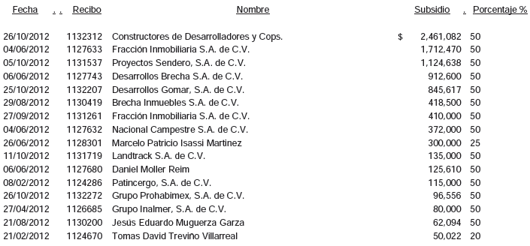

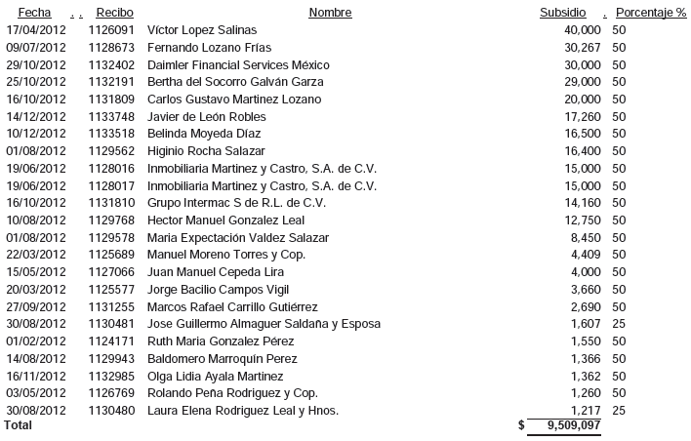

Incumpliendo con lo establecido en el artículo sexto, regla número dos de la Ley de Ingresos para los Municipios del Estado de Nuevo León, incumpliendo con lo establecido en el artículo 13 de la Ley de Fiscalización Superior del Estado de Nuevo León de acuerdo al detalle siguiente:

- Adicionalmente, no se exhibió evidencia documental que acredite el beneficio económico y social que el municipio recibió con motivo del otorgamiento de dichos subsidios, acorde con lo establecido en el Artículo Sexto, reglas 1 y 2 de la Ley de Ingresos de los Municipios de Nuevo León.

Predial

No se localizó ni fue exhibida durante el proceso de auditoría evidencia de las gestiones de cobranza realizadas por la Tesorería Municipal para incrementar los ingresos por concepto de Impuesto Predial, ya que la Administración Municipal recaudó durante el ejercicio el 28% del total de la facturación enviada para su cobro por la Secretaría de Finanzas y Tesorería General del Estado, incumpliendo con lo establecido en los artículos 9, 21 Bis-13, 21 Bis-14 y 88 de la Ley de Hacienda para los Municipios del Estado de Nuevo León y 79 fracción III de la Ley Orgánica de la Administración Pública Municipal del Estado de Nuevo León.

Es de mencionar que la documentación antes descrita, entre otros documentos fue solicitada durante el proceso de fiscalización al Titular mediante oficio de Requerimiento de información No. ASENL-AGE-PROFIS-D1J1-MU49-548-03/2012 en fecha 07 de agosto de 2013, circunstanciado mediante Acta No. ASENL-AGE-PROFIS-D1J1-MU49-548-08/2013 de fecha 22 de agosto de 2013 y al respecto en su contestación según oficio No. ST/SFTM/402/2013 manifestó "no se localizó evidencia de lo solicitado".

DERECHOS
Inscripciones y refrendos

No se localizaron ni fueron exhibidos durante el proceso de auditoría gestiones de cobranza realizadas por la Tesorería Municipal para incrementar los ingresos por concepto de refrendos de licencias de alcoholes, o en su caso, apercibimientos a los infractores que se llevará a cabo la revocación de su licencia o permiso especial, incumpliendo con lo establecido en los artículos 9 y 88 de la Ley de Hacienda para los Municipios del Estado de Nuevo León y 77, fracción V, de la Ley para la Prevención y Combate al Abuso del Alcohol y de Regulación para su Venta y Consumo para el Estado de Nuevo León.

Es de mencionar que la documentación antes descrita, entre otros documentos fue solicitada durante el proceso de fiscalización al Titular mediante oficio de Requerimiento de información No. ASENL-AGE-PROFIS-D1J1-MU49-548-03/2013 en fecha 07 de agosto de 2013, circunstanciado mediante Acta No. ASENL-AGE-PROFIS-D1J1-MU49-548-08/2013 de fecha 22 de agosto de 2013 y al respecto en su contestación según oficio No. ST/SFTM/402/2013 manifestó "no se localizó evidencia de lo solicitado".

PRODUCTOS
Arrendamiento o explotación de bienes muebles e inmuebles

Se detectaron ingresos por concepto de entradas a la presa Rodrigo Gómez "La Boca" durante el ejercicio 2012 por un monto de $528,468, los cuales están amparados con recibos de ingresos y boletaje de cobro, detectando las siguientes fallas en el control interno en el proceso de recaudación de estos ingresos:

- Existen solamente dos casetas de cobro y hay otras entradas por donde pueden tener acceso los visitantes, sin efectuar el pago del boleto de entrada.
- No existe evidencia documental que ampare el resguardo del boletaje que se entrega a los empleados encargados de vender las entradas a la presa.
- No se presentó evidencia documental que ampare la entrega-recepción en las cajas de la Tesorería Municipal del ingreso recaudado por concepto de entradas a la presa y de los boletos no vendidos.
- No se localizó evidencia documental que informe el monto total de folios que se imprimieron.

Incumpliendo con lo establecido en los artículos 13 y 15 de la Ley de Fiscalización Superior del Estado de Nuevo León.

OTRAS APORTACIONES
Fondo de desastres naturales

Se detectó recibo de ingresos No. 1127439 por un importe de $184,558 de fecha 29 de mayo de 2012 por concepto de aportación de la SEDESOL para la compra de materiales y herramienta que serán utilizados en el Programa de Empleo Temporal, detectando un registro contable inadecuado, toda vez que se debió afectar la cuenta 41034 que corresponde a Programa Empleo Temporal y no al Fondo de Desastres Naturales, de conformidad a lo establecido en el artículo 136 de la Ley Orgánica para los Municipios del Estado.

EGRESOS
GENERAL

Se detectaron erogaciones por un importe de $82,667 a nombre del Ex Secretario de Finanzas y Tesorero Municipal C. Octavio Gerardo Navarro Gómez del Campo por concepto de gastos por comprobar de acuerdo al detalle siguiente:
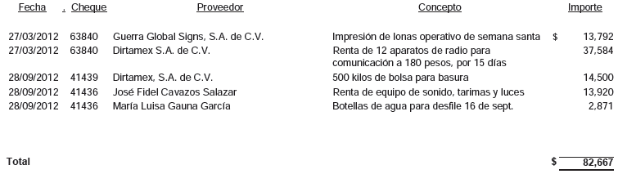

Dichos gastos están amparados con solicitud de cheque, facturas, fotografías de un escenario y anuncio de Protección Civil, observando que estas operaciones debieron realizarse mediante cheque nominativo de quien emitió el comprobante o prestó el servicio, además de llevar la leyenda "para abono a cuenta del beneficiario", acorde con lo establecido en los artículos 31 fracción III párrafo primero y quinto de la Ley del Impuesto sobre la Renta y 16 fracción I de la Ley de Fiscalización Superior del Estado de Nuevo León.

- Además, no se presentó evidencia documental que permita confirmar y acreditar la efectiva prestación de los servicios de acuerdo a la comprobación de gastos que amparan la póliza de cheque No. 63840, por valor de $50,000, incumpliendo con lo establecido en los artículos 13 y 15 de la Ley de Fiscalización Superior del Estado de Nuevo León.
- Asimismo, con respecto a la renta del equipo de sonido y los 12 aparatos de comunicación, no se exhibió contrato o convenio donde se determinen los derechos y obligaciones de las partes, incumpliendo con lo dispuesto en el artículo 22 del Reglamento de Adquisiciones de Bienes y Servicios para la Administración Municipal, Santiago, Nuevo León.

Se detectaron erogaciones por un monto de $21,412 a nombre del Ex Contralor municipal C.P. César Homero Salinas Villarreal como reposición de caja chica de acuerdo a lo siguiente:

Cheque No. 41535 $17,367

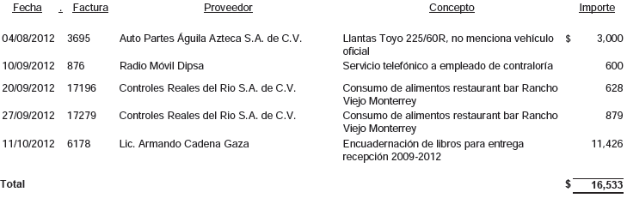

Cheque No. 41474 $4,053

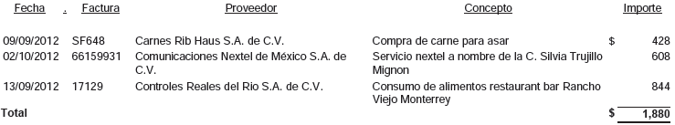

Póliza de diario No. 20121000076 $4,221

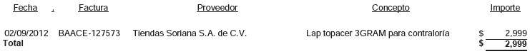
Observando la cantidad de $9,986 que corresponden a las facturas Nos. 3695, 876, 17196, 17279, SF648, 66159931, 17129 y BAACE-12573 ya que este tipo de gastos no son propios de la función pública municipal, lo que contraviene el artículo 128 de La Constitución Política del Estado Libre y Soberano de Nuevo León, que establece que el ejercicio de los recursos se hará con eficiencia, eficacia, economía, transparencia y honradez para satisfacer los objetivos a los que estén destinados.

- Además, no se presentó documentación comprobatoria que justifique y acredite que este tipo de gastos se vinculan con la función municipal y que el destino del recurso utilizado corresponda a los programas previstos en el Presupuesto de Egresos a cargo de la Administración Pública Municipal, acorde con lo establecido en el artículo 132 y 133 de la Ley Orgánica de Administración Pública Municipal del Estado de Nuevo León.
- Asimismo, los pagos de las facturas Nos. 3695, 6178 y BAACE-127573 que suman un importe de $17,425, debieron realizarse mediante cheque nominativo de quien emitió el comprobante o prestó el servicio, además de llevar la leyenda "para abono a cuenta del beneficiario", acorde con lo establecido en los artículos 31 fracción III párrafo primero y quinto de la Ley del Impuesto sobre la Renta y 16 fracción I de la Ley de Fiscalización Superior del Estado de Nuevo León.
- Es de mencionar que no se registró en la relación del inventario de Bienes inmuebles que se presenta en la Cuenta Pública del ejercicio la adquisición de la Lap Top Hacer adquirida según la factura No. BAACE-127573, incumpliendo con lo establecido en el artículo 17, inciso d), fracción II del Reglamento Orgánico de la Administración Pública del Municipio de Santiago, Nuevo León.

SERVICIOS PERSONALES
Honorarios

Se detectaron erogaciones por un monto de $1,922,286 a nombre de Roberto Martínez, Abogados, S.C. por diferentes conceptos de acuerdo a lo siguiente:

- Honorarios por asistencia técnica respecto a cuentas públicas, administración 2009-2012 por $800,400.

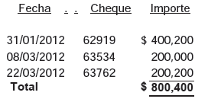

Dichos gastos están amparados con solicitud de cheque, factura, orden de compra, contrato, cotizaciones, reportes de contabilidad (sistema) y contestación al comunicado de observaciones del ejercicio 2010, no localizando ni siendo exhibida durante el proceso de auditoría evidencia documental que permita confirmar y acreditar la efectiva prestación del servicio tales como oficios o reportes realizados por el despacho en los cuales se deje de manifiesto la asesoría que el municipio requirió para la presentación de la cuenta pública así como la respuesta al comunicado de observaciones presentado por el municipio a esta ASENL correspondiente al ejercicio 2010, incumpliendo con lo establecido en los artículos 13, 15 y 16 fracción II de la Ley de Fiscalización Superior del Estado de Nuevo León.

- Observando además que el municipio cuenta con su departamento jurídico y durante el ejercicio 2012 se erogó la cantidad de $1,274,326 por concepto de sueldos y salarios del personal de esta área, y no se proporcionó evidencia de la necesidad de incurrir en estos gastos, lo que contraviene el artículo 128 de La constitución Política del Estado Libre y Soberano de Nuevo León, que establece que el ejercicio de los recursos se hará con eficiencia, eficacia, economía, transparencia y honradez para satisfacer los objetivos a los que estén destinados.
- Asimismo, no se presentó documentación comprobatoria que justifique y acredite que este tipo de gastos se vinculan con la función municipal y que el destino del recurso utilizado corresponda a los programas previstos en el Presupuesto de Egresos a cargo de la Administración Pública Municipal, acorde con lo establecido en el artículo 132 y 133 de la Ley Orgánica de Administración Pública Municipal del Estado de Nuevo León.

- Contraprestación por recuperación del Impuesto Predial por $345,198
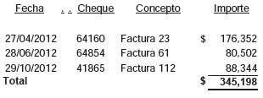

La documentación que ampara los cheques está conformada por: facturas, solicitudes de cheque, reportes de ingresos recaudados por concepto de predial, citatorios de adeudo de impuestos dirigidos a los contribuyentes, mismos que carecen de firma que permita confirmar que efectivamente se llevó a cabo la notificación y contrato administrativo de prestación de servicios, observando que este tipo de gastos no son propios de la función pública municipal, debido a que no se refleja una mejora en la recaudación, toda vez que durante el ejercicio 2011 se obtuvo un 28% de recaudación de este impuesto, al igual que en el 2012, no logrando demostrar la eficiencia ni eficacia en la contratación de este servicio, lo que contraviene el artículo 128 de La Constitución Política del Estado Libre y Soberano de Nuevo León, que establece que el ejercicio de los recursos se hará con eficiencia, eficacia, economía, transparencia y honradez para satisfacer los objetivos a los que estén destinados.

- Honorarios por concepto de asesoría jurídica por $776,688

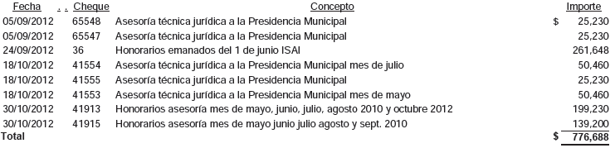

Siendo amparadas con facturas, órdenes de compra, solicitudes de cheques, contrato y diversa documentación de la Sala Ordinaria del Tribunal de lo Contencioso Administrativo en el Estado de Nuevo León, expedientes judiciales, entre otros, no localizando ni siendo exhibida durante el proceso de auditoría evidencia documental que permita confirmar y acreditar la efectiva prestación del servicio tales como oficios o reportes realizados por el despacho en los cuales se deje de manifiesto el trabajo realizado, incumpliendo con lo establecido en los artículos 13, 15 y 16 fracción II de la Ley de Fiscalización Superior del Estado de Nuevo León.
- Observando además que el municipio cuenta con un departamento jurídico, y no se proporcionó evidencia de la necesidad de incurrir en estos servicios, lo que contraviene el artículo 128 de La constitución Política del Estado Libre y Soberano de Nuevo León, que establece que el ejercicio de los recursos se hará con eficiencia, eficacia, economía, transparencia y honradez para satisfacer los objetivos a los que estén destinados.

PRESTACIONES
Combustible y refacciones a vehículos no oficiales

Se detectó póliza de cheque No. 65387 por un monto de $19,860 por concepto de reparación de vehículo particular del Ex Secretario de Finanzas y Tesorero Municipal C. Octavio Gerardo Navarro Gómez del Campo, amparada con solicitud de cheque y factura, observando que este tipo de erogaciones no son propios de la función pública municipal, lo que contraviene el artículo 128 de La constitución Política del Estado Libre y Soberano de Nuevo León, que establece que el ejercicio de los recursos se hará con eficiencia, eficacia, economía, transparencia y honradez para satisfacer los objetivos a los que estén destinados, adicionalmente, no se presentó documentación comprobatoria que justifique y acredite que este tipo de gastos se vinculan con la función municipal y que el destino del recurso utilizado corresponda a los programas previstos en el Presupuesto de Egresos a cargo de la Administración Pública Municipal, acorde con lo establecido en el artículo 132 y 133 de la Ley Orgánica de Administración Pública Municipal del Estado de Nuevo León.

- Asimismo, este tipo de operaciones debieron realizarse mediante cheque nominativo de quien emitió el comprobante o prestó el servicio, además de llevar la leyenda "para abono a cuenta del beneficiario", acorde con lo establecido en los artículos 31 fracción III párrafo primero y quinto de la Ley del Impuesto sobre la Renta y 16 fracción I de la Ley de Fiscalización Superior del Estado de Nuevo León.

Se detectó póliza de cheque No. 41531 de fecha 18 de octubre de 2012 por un importe de $29,000 a nombre del Ex Director de Patrimonio Municipal, C. Joel Rodríguez Cortés, por concepto de reposición de gastos para reparación de vehículo de su propiedad tipo Peugeot 206, modelo 2003, color gris plata, placas SNY 1402 el cual cedió en comodato al Municipio; dichos gastos consisten en reparación de cabezas de motor, amortiguadores, clutch y rectificado, el cheque está amparado con factura, solicitud de cheque, orden y requisición de compra, credencial de elector y contrato de comodato firmado en fecha 01 de enero de 2010, observando que los firmantes del mencionado contrato que se ostentan como Presidente Municipal y Secretario del R. Ayuntamiento, en dicha fecha no ocupaban estos cargos, además, este tipo de gastos no son propios de la función pública municipal, lo que contraviene el artículo 128 de La constitución Política del Estado Libre y Soberano de Nuevo León, que establece que el ejercicio de los recursos se hará con eficiencia, eficacia, economía, transparencia y honradez para satisfacer los objetivos a los que estén destinados.

- Asimismo, esta operación debió realizarse mediante cheque nominativo de quien emitió el comprobante o prestó el servicio, además de llevar la leyenda "para abono a cuenta del beneficiario", acorde con lo establecido en los artículos 31 fracción III párrafo primero y quinto de la Ley del Impuesto sobre la Renta y 16 fracción I de la Ley de Fiscalización Superior del Estado de Nuevo León.
- Adicionalmente, se incumple con lo dispuesto en el artículo 50, fracción XVI de la Ley de Responsabilidades de los Servidores Públicos del Estado y Municipios de Nuevo León que menciona que todo servidor público deberá desempeñar su empleo, cargo o comisión sin obtener o pretender obtener beneficios adicionales a las contraprestaciones comprobables que el Estado o Municipio le otorgan por el desempeño de su función.

Es de mencionar que en fecha 22 de febrero de 2011 se expidió póliza de cheque No. 58196 por un importe de $29,406 por concepto de reparaciones y mantenimiento para el mismo vehículo, lo cual fue incluido en el pliego de observaciones del ejercicio 2011.

Se detectó póliza de cheque No. 41857 de fecha 29 de octubre de 2012 por un importe de $10,160 a nombre de Comercial Llantera Cavox, S.A. de C.V. por concepto de adquisición de 4 llantas, montaje y balanceo para camioneta Nitro SLT modelo 2007 placas SMT7996, propiedad del Ex Secretario del Ayuntamiento, Lic. Guillermo Zamora Garza, amparada con factura, solicitud de cheque y orden y requerimiento de compra y contrato de comodato con vigencia al 31 de octubre de 2012, en el cual se menciona lo siguiente:

CLAUSULA CUARTA: "EL COMODATARIO" se encargará del abastecimiento de combustible necesario para su funcionamiento y mantenimiento del vehículo.

- Observando además que este tipo de gastos no son propios de la función pública municipal, lo que contraviene el artículo 128 de la Constitución Política del Estado Libre y Soberano de Nuevo León, que establece que el ejercicio de los recursos se hará con eficiencia, eficacia, economía, transparencia y honradez para satisfacer los objetivos a los que estén destinados.
- Asimismo, este tipo de gastos debieron realizarse mediante cheque nominativo de quien emitió el comprobante o prestó el servicio, además de llevar la leyenda "para abono a cuenta del beneficiario", acorde con lo establecido en los artículos 31 fracción III párrafo primero y quinto de la Ley del Impuesto sobre la Renta y 16 fracción I de la Ley de Fiscalización Superior del Estado de Nuevo León.

Se detectó póliza de diario No. 2012100053 de fecha 25 de octubre de 2012 por un monto de $20,378 por concepto de comprobación de gastos a nombre del Ex Secretario de la Contraloría Municipal C.P. César Homero Salinas Villarreal para reparación de motor de vehículo particular, amparada con oficio de comprobación de gastos y factura, no localizando ni siendo exhibido durante el proceso de auditoría contrato de comodato donde se establezcan los derechos y obligaciones de las partes, de acuerdo con lo establecido en el artículo 22 del Reglamento de Adquisiciones de Bienes y Servicios para la Administración Municipal, Santiago, Nuevo León.

- Observando además, que este tipo de gastos no son propios de la función pública municipal, lo que contraviene el artículo 128 de La constitución Política del Estado Libre y Soberano de Nuevo León, que establece que el ejercicio de los recursos se hará con eficiencia, eficacia, economía, transparencia y honradez para satisfacer los objetivos a los que estén destinados.
- Asimismo, estos gastos debieron realizarse mediante cheque nominativo de quien emitió el comprobante o prestó el servicio, además de llevar la leyenda "para abono a cuenta del beneficiario", acorde con lo establecido en los artículos 31 fracción III párrafo primero y quinto de la Ley del Impuesto sobre la Renta y 16 fracción I de la Ley de Fiscalización Superior del Estado de Nuevo León.

Es de mencionar que la documentación antes descrita, entre otros documentos fue solicitada durante el proceso de fiscalización al Titular, mediante oficio de Requerimiento de información No. ASENL-AGE-PROFIS-D1J1-MU49-548-03/2012 en fecha 07 de agosto de 2013, circunstanciado mediante Acta No. ASENL-AGE-PROFIS-D1J1-MU49-548-08/2013 de fecha 22 de agosto de 2013 y al respecto en su contestación según oficio No. ST/SFTM/402/2013 manifestó que no se localizó contrato de comodato.

MATERIALES Y SUMINISTROS
Dictámenes médicos

Se detectó póliza de cheque No. 41442 de fecha 28 de septiembre de 2012 por un importe de $17,400 a nombre del Director Administrativo de Seguridad Pública, C. Ludolfo Eduardo Zapata Villarreal por concepto de comprobación de gastos por evaluación de 20 elementos de la Secretaría de Seguridad Pública y Vialidad para exámenes psicométricos y dictamen de porte de arma, amparada con factura, cotización y solicitud de cheque, no localizando ni siendo exhibida durante el proceso de auditoría contrato o convenio ni evidencia documental que permita confirmar y acreditar la efectiva prestación del servicio, incumpliendo con lo establecido en los artículos 22 y 23 fracción III del Reglamento de Adquisiciones de Bienes y Servicios para la Administración Municipal, Santiago, Nuevo León y 13 y 15 de la Ley de
Fiscalización Superior del Estado de Nuevo León.

- Observando además, que este tipo de gastos debió realizarse mediante cheque nominativo de quien emitió el comprobante o prestó el servicio, además de llevar la leyenda "para abono a cuenta del beneficiario", acorde con lo establecido en los artículos 31 fracción III párrafo primero y quinto de la Ley del Impuesto sobre la Renta y 16 fracción I de la Ley de Fiscalización Superior del Estado de Nuevo León.

Material deportivo y trofeos

Se detectó póliza de diario No. 2012100045 de fecha 22 de octubre de 2012 por un importe de $37,874 por concepto de comprobación de gastos a nombre del C. Oscar Almaguer Marroquín para la compra de balones de futbol, basquetbol, voleibol y redes para escuelas, amparada con factura 2039 de fecha 09 de octubre de 2012, oficio de comprobación de gastos, relación de escuelas y fotografías, observando que este tipo de gasto debió realizarse mediante cheque nominativo de quien emitió el comprobante o prestó el servicio, además de llevar la leyenda "para abono a cuenta del beneficiario", acorde con lo establecido en los artículos 31 fracción III párrafo primero y quinto de la Ley del Impuesto sobre la Renta y 16 fracción I de la Ley de Fiscalización Superior del Estado de Nuevo León.

SERVICIOS GENERALES
Arrendamiento de maquinaria y vehículos diversos
Se detectaron erogaciones por un monto de $1,443,410 a nombre de Administración Fogelys, S.A. de C.V. por concepto de renta de maquinaria, amparadas con facturas, notas de remisión, bitácoras de la retro y orden de compra de acuerdo al detalle siguiente:

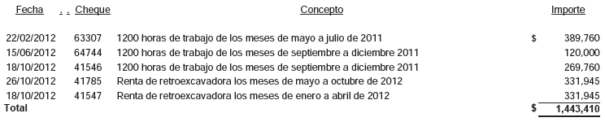

No localizando ni siendo exhibida durante el proceso de auditoría evidencia documental que permita confirmar y acreditar que el procedimiento de adjudicación de contrato se haya realizado mediante invitación a cuando menos tres proveedores, incumpliendo con lo establecido en el artículo 18 fracción II, inciso a) del Reglamento de Adquisiciones de Bienes y Servicios para la Administración Municipal, Santiago, Nuevo León.

- Además, no se presentó documentación que ampare la efectiva prestación del servicio tales como reportes de los departamentos involucrados en donde se detallen las horas invertidas en cada uno de los lugares donde se utilizaron los bienes y su respectiva evidencia fotográfica, incumpliendo con lo establecido en los artículos 13 y 15 de la Ley de Fiscalización Superior del Estado de Nuevo León.

Es de mencionar que la documentación antes descrita, entre otros documentos fue solicitada durante el proceso de fiscalización al Titular, mediante oficio de Requerimiento de información No. ASENL-AGE-PROFIS-D1J1-MU49-548-03/2013 en fecha 07 de agosto de 2013, circunstanciado mediante Acta No. ASENL-AGE-PROFIS-D1J1-MU49-548-08/2013 de fecha 22 de agosto de 2013 y al respecto en su contestación según oficio No. ST/SFTM/402/2013 manifestó: "no se encontró evidencia fotográfica". Sin embargo, el Municipio no exhibió evidencia documental que ampare el procedimiento de adjudicación del contrato con este proveedor ni documentación que ampare la efectiva prestación del servicio.

Arrendamiento de maquinaria y vehículos diversos

Se detectó póliza de cheque No. 41677 de fecha 25 de octubre de 2012 por un importe de $82,405 a nombre de GFM Maquinaria SAPI de C.V. por concepto de renta de maquinaria para uso en centro de transferencia de Margaritas, amparada con solicitud de cheque, factura, orden y requerimiento de compra, contrato de arrendamiento y copia de credencial de elector, no localizando ni siendo exhibida durante el proceso de auditoría evidencia documental que permita confirmar y acreditar la efectiva prestación de los servicios, incumpliendo con lo establecido en el artículo 23 fracción III del Reglamento de Adquisiciones de Bienes y Servicios para la Administración Municipal, Santiago, Nuevo León y los artículos 13 y 15 de la Ley de Fiscalización Superior del Estado de Nuevo León.

Es de mencionar que la documentación antes descrita, entre otros documentos fue solicitada durante el proceso de fiscalización al Titular, mediante oficio de Requerimiento de información No. ASENL-AGE-PROFIS-D1J1-MU49-548-03/2012 en fecha 07 de agosto de 2013, circunstanciado mediante Acta No. ASENL-AGE-PROFIS-D1J1-MU49-548-08/2013 de fecha 22 de agosto de 2013 y al respecto, en su contestación según oficio No. ST/SFTM/402/2013 manifestó: no localizando evidencia.

Se detectaron erogaciones por un monto de $905,500 a nombre de la C. Juanita Hernández Segura, amparadas con facturas, reporte de trabajos realizados durante los meses de septiembre a noviembre de 2010 y copia de credencial de elector derivado de los cuatro contratos de arrendamiento de maquinaria, celebrados el 01 de diciembre de 2009, no localizando ni siendo exhibida durante el proceso de auditoría evidencia documental que permita confirmar y acreditar la efectiva prestación de los servicios tales como fotografías de los trabajos que se mencionan en los reportes, listas de raya, solicitudes de los departamentos que utilizaron el servicio, entre otros, incumpliendo con lo establecido en los artículos 13 y 15 de la Ley de Fiscalización Superior del Estado de Nuevo León, de acuerdo al detalle siguiente:

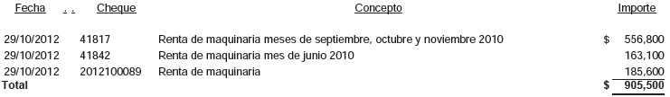

Es de mencionar que la documentación antes descrita, entre otros documentos fue solicitada durante el proceso de fiscalización al Titular, mediante oficio de Requerimiento de información No. ASENL-AGE-PROFIS-D1J1-MU49-548-03/2013 en fecha 07 de agosto de 2013, circunstanciado mediante Acta No. ASENL-AGE-PROFIS-D1J1-MU49-548-08/2013 de fecha 22 de agosto de 2013.

Radio, prensa y televisión

Se detectó póliza de cheque No. 65019 por un importe de $119,936 de fecha 12 de julio de 2012 a nombre de Publicidad en Imagen Exterior, S.A. de C.V. por concepto de anuncios espectaculares ubicados en las siguientes direcciones: Av. Fleteros #301, Colonia, Mitras Sur, Blvd. Constitución #210, junto a las torres moradas y en carretera nacional entrada a las misiones, amparada con factura, orden y requerimiento de compra, recibos de ingresos y copia de credencial de elector, no localizando ni siendo exhibida durante el proceso de auditoría contrato o convenio donde se establezcan los derechos y obligaciones de las partes ni evidencia documental que permita confirmar y acreditar la efectiva prestación de los servicios, incumpliendo con lo establecido en los artículos 22 y 23 del Reglamento de Adquisiciones de Bienes y Servicios para la Administración Municipal, Santiago, Nuevo León y 13 y 15 de la Ley de Fiscalización Superior del Estado de Nuevo León.

Es de mencionar que la documentación antes descrita, entre otros documentos fue solicitada durante el proceso de fiscalización al Titular, mediante oficio de Requerimiento de información No. ASENL-AGE-PROFIS-D1J1-MU49-548-03/20123en fecha 07 de agosto de 2013, circunstanciado mediante Acta No. ASENL-AGE-PROFIS-D1J1-MU49-548-08/2013 de fecha 22 de agosto de 2013 y al respecto en su contestación según oficio No. ST/SFTM/402/2013 manifestó que no se localizó contrato de prestación de servicios, sin embargo, el Municipio, no presentó evidencia documental que permita confirmar y acreditar la prestación del servicio.

Se detectaron erogaciones durante el ejercicio por un monto de $58,000 a nombre del proveedor C. Servando M. Hernández Ortiz por concepto de asesoría periodística, amparadas con órdenes y requisiciones de compra, fotocopia de credencial de elector, facturas y contrato de prestación de servicios, no localizando ni siendo exhibido durante el proceso de auditoría evidencia documental que permita confirmar y acreditar la efectiva prestación del servicio, incumpliendo con lo establecido en los artículos del Reglamento de Adquisiciones de Bienes y Servicios para la Administración Municipal de Santiago, Nuevo León 13 y 15 de la Ley de Fiscalización Superior del Estado de Nuevo León, de acuerdo al detalle siguiente:

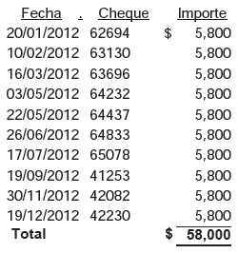

Es de mencionar que la documentación antes descrita, entre otros documentos fue solicitada durante el proceso de fiscalización al Titular, mediante oficio de Requerimiento de información No. ASENL-AGE-PROFIS-D1J1-MU49-548-03/2013 en fecha 07 de agosto de 2013, circunstanciado mediante Acta No. ASENL-AGE-PROFIS-D1J1-MU49-548-08/2013 de fecha 22 de agosto de 2013 y al respecto en su contestación según oficio No. ST/SFTM/402/2013 manifestó: se anexa contrato y copia de cheques y documentación, sin embargo, el Municipio, no exhibió evidencia documental que permita confirmar y acreditar la efectiva prestación del servicio.

APOYOS
Apoyos para transporte a estudiantes y maestros

Se detectó póliza de diario No. 2012100093 de fecha 30 de octubre de 2012 por un importe de $38,970 por concepto de comprobación de gastos de la póliza de cheque No. 53582 de fecha 28 de mayo de 2010 a nombre del Profr. Oscar Almaguer Marroquín para apoyos a alumnos destacados con viaje a la ciudad de Edinburg, Texas, amparada con oficio de comprobación de gastos, solicitud de cheque, proceso de viaje y fotografías, no localizando ni siendo exhibida durante el proceso de auditoría documentación comprobatoria de los gastos realizados, incumpliendo con lo establecido en el artículo 23 del Reglamento de Adquisiciones de Bienes y Servicios para la Administración Municipal, Santiago, Nuevo León y los artículos 13 y 15 de la Ley de Fiscalización Superior del Estado de Nuevo León.

- Observando además que este tipo de gastos no son propios de la función pública municipal, lo que contraviene el artículo 128 de La Constitución Política del Estado Libre y Soberano de Nuevo León, que establece que el ejercicio de los recursos se hará con eficiencia, eficacia, economía, transparencia y honradez para satisfacer los objetivos a los que estén destinados.
- Además, no se presentó documentación comprobatoria que justifique y acredite que este tipo de gastos se vinculan con la función municipal y que el destino del recurso utilizado corresponda a los programas previstos en el Presupuesto de Egresos a cargo de la Administración Pública Municipal, acorde con lo establecido en el artículo 132 y 133 de la Ley Orgánica de Administración Pública Municipal del Estado de Nuevo León.

EVENTOS
Eventos diversos y educación

Se detectaron erogaciones por un importe de $78,010 a nombre del C. José Fidel Cavazos Salazar por concepto de renta de equipo de sonido e iluminación y vallas para diferentes eventos, amparadas con solicitud de cheque, orden y requisición de compra y factura, no localizando ni siendo exhibido durante el proceso de auditoría contrato o convenio donde se establezcan los derechos y obligaciones de las partes ni evidencia documental que permita confirmar y acreditar la efectiva prestación del servicio, incumpliendo con lo establecido en los artículos 22 y 23 fracción III del Reglamento de Adquisiciones de Bienes y Servicios para la Administración Municipal, Santiago, Nuevo León y 13 y 15 de la Ley de Fiscalización superior del Estado de Nuevo León, de acuerdo al detalle siguiente:

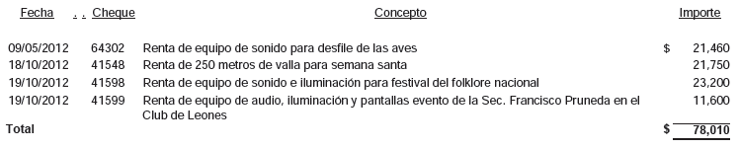

Es de mencionar que la documentación antes descrita, entre otros documentos fue solicitada durante el proceso de fiscalización al Titular, mediante oficio de Requerimiento de información No. ASENL-AGE-PROFIS-D1J1-MU49-548-03/2012 en fecha 07 de agosto de 2013, circunstanciado mediante Acta No. ASENL-AGE-PROFIS-D1J1-MU49-548-08/2013 de fecha 22 de agosto de 2013 y al respecto en su contestación según oficio No. ST/SFTM/402/2013 manifestó: no se localizó evidencia de los eventos, sin embargo, el Municipio, no presentó contrato o convenio donde se establezcan los derechos y obligaciones de las partes.

Posadas y festejos navideños

Se detectó póliza de cheque No. 62273 de fecha 09 de enero de 2012 por un importe de $10,800 a nombre del proveedor Luz Mariela Villarreal Rodríguez por concepto de adquisición de 5 minicomponentes marca LG MCD-104 para obsequios a Diputado Lic. Baltazar Martínez, Lic. Raúl Cavazos Morales, Lic. Luis Treviño Chapa, Lic. César López Zamora y Maestros jubilados de la sección 50, observando que este tipo de gastos no son propios de la función pública municipal, lo que contraviene el artículo 128 de La constitución Política del Estado Libre y Soberano de Nuevo León, que establece que el ejercicio de los recursos se hará con eficiencia, eficacia, economía, transparencia y honradez para satisfacer los objetivos a los que estén destinados.

- Además, no se localizó ni fue exhibida durante el proceso de auditoría evidencia documental que permita confirmar y acreditar la efectiva entrega-recepción de los artículos adquiridos, incumpliendo con lo establecido en los artículos 13 y 15 de la Ley de Fiscalización Superior del Estado de Nuevo León.

BIENES MUEBLES
Equipo de cómputo

Se detectaron erogaciones por un monto de $185,600 a nombre de DTS Desarrollo en Sistemas Tecnológicos, S.A. de C.V. por concepto de adquisición de un sistema de control y alimentación de bienes inmuebles en ambiente web, amparada con factura, solicitud de cheque, orden y requerimiento de compra, cotizaciones por escrito de tres proveedores, contrato de prestación de servicios profesionales y descripción del programa, no localizando ni siendo exhibida documentación comprobatoria que permita confirmar y acreditar la efectiva prestación del servicio así como la utilidad, necesidad y el beneficio que representa la instalación del sistema para el municipio, incumpliendo con lo establecido en el artículo 50, fracción XXIX de la Ley de Responsabilidades de los Servidores Públicos del Estado y Municipios y los artículos 13, 15 y 16 fracción II de la Ley de Fiscalización Superior del Estado de Nuevo León.

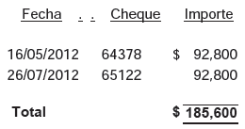

Como prueba de auditoría, se llevó a cabo una inspección física del bien, obteniendo acta de inspección No. ASENL-AGE-PROFIS-MU49-548-05/2013 en fecha 13 de agosto de 2013, detectando que dicho software no fue localizado en los equipos de cómputo del departamento de patrimonio y al respecto manifestó el municipio: el sistema nunca se instaló en los equipos de cómputo del departamento de patrimonio.

Adicionalmente, personal de la Auditoría Superior del Estado visitó el domicilio fiscal del proveedor, encontrando que se trata de una casa habitación, y la persona que nos atendió confirmó que él ha vivido en esa casa desde hace quince años y nunca había escuchado hablar de la empresa requerida.

Equipo de transporte

Se detectó póliza de cheque No. 63179 de fecha 15 de febrero de 2012 por un importe de $325,000 a nombre del C. Carlos Heriberto Moncada García por concepto de adquisición de Pipa Internacional modelo 4700-175-FBC-E, año 1999, con número de serie 3HTSCAAR4XN120214, motor Navistar, con tanque de 10,000 litros, amparada con factura No. 406 y copia de credencial de elector, observando lo siguiente:

- No se localizó ni fue exhibida durante el proceso de auditoría evidencia documental de las cotizaciones por escrito a cuando menos tres proveedores de acuerdo a lo establecido en el artículo 18, fracción II, inciso b) del Reglamento de Adquisiciones de Bienes y Servicios para la Administración Municipal, Santiago, Nuevo León.
- No se presentó, copia de la requisición o solicitud de adquisición del bien ni copia del dictamen de aprobación del comité de adquisiciones, de acuerdo a lo dispuesto en el artículo 23 fracciones I y II del Reglamento de Adquisiciones de Bienes y Servicios para la Administración Municipal, Santiago, Nuevo León.
- No se exhibió requisición y orden de compra ni contrato de compra-venta, incumpliendo con lo establecido en los artículos 12 y 22 del Reglamento de Adquisiciones de Bienes y Servicios para la Administración Municipal, Santiago, Nuevo León.
- Además, no se realizaron trámites de inscripción ante el Instituto de Control Vehicular, incumpliendo con lo establecido en los artículos 21 y 25 fracción I de la Ley que crea el Instituto de Control Vehicular del Estado de Nuevo León.

Es de mencionar que la documentación antes descrita, entre otros documentos fue solicitada durante el proceso de fiscalización al Titular, mediante oficio de Requerimiento de información No. ASENL-AGE-PROFIS-D1J1-MU49-548-03/2012 en fecha 07 de agosto de 2013, circunstanciado mediante Acta No. ASENL-AGE-PROFIS-D1J1-MU49-548-08/2013 de fecha 22 de agosto de 2013 y al respecto en su contestación según oficio No. ST/SFTM/402/2013 manifestó: no localizándose la inscripción ante el Instituto de Control Vehicular, no se localizaron cotizaciones y no se localizó el dictamen del comité de adquisiciones.

DISPONIBILIDAD
CUENTAS POR COBRAR
Préstamos al personal

Durante el proceso de fiscalización, se detectó un saldo al 31 de diciembre de 2012 por un monto $176,836 en la cuenta de préstamos al personal, incumpliendo con las disposiciones aprobadas en el Acta de Sesión de Cabildo No. 87 en fecha 29 de agosto de 2009 en la cual se menciona que dichos préstamos serán liquidados a más tardar en el último mes del año.

PATRIMONIO
BIENES INMUEBLES

En la relación del anexo del inventario de Bienes inmuebles que se presenta en la Cuenta Pública del ejercicio 2012, no se consideraron los inmuebles siguientes:
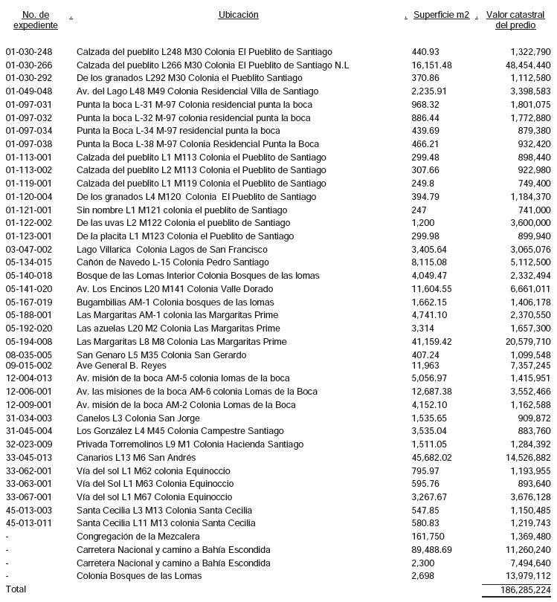

Incumpliendo con lo establecido en el artículo 17, inciso D), fracción II del Reglamento Orgánico de la Administración Pública del Municipio de Santiago, Nuevo León que menciona que se debe mantener actualizado el inventario general de bienes muebles e inmuebles que forman parte del Patrimonio Municipal y en el Transitorio séptimo de la Ley de Contabilidad Gubernamental.

Situación que igualmente fue observada en relación a la fiscalización de la Cuenta Pública del ejercicio anterior.

EQUIPO DE TRANSPORTE Y MAQUINARIA

No se localizaron ni fueron exhibidos durante la auditoría trámites de inscripción ante el Instituto de Control Vehicular de las unidades oficiales del municipio, incumpliendo con lo establecido en los artículos 21 y 25 fracción I de la Ley que crea el Instituto de Control Vehicular del Estado de Nuevo León, de acuerdo al detalle siguiente:
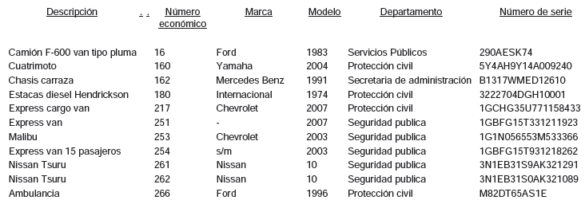

Situación que igualmente fue observada en relación a la fiscalización de las Cuentas Públicas de los ejercicios 2009, 2010 y 2011.

Es de mencionar que la documentación antes descrita, entre otros documentos fue solicitada durante el proceso de fiscalización al Titular, mediante oficio de Requerimiento de información No. ASENL-AGE-PROFIS-D1J1-MU49-548-03/2012 en fecha 07 de agosto de 2013, circunstanciado mediante Acta No. ASENL-AGE-PROFIS-D1J1-MU49-548-08/2013 de fecha 22 de agosto de 2013 y al respecto en su contestación según oficio No. ST/SFTM/402/2013 manifestó: "no se localizaron los pagos pendientes de los vehículos mencionados".

OBRA PÚBLICA
FONDO DE INFRAESTRUCTURA SOCIAL MUNICIPAL
Infraestructura

En la obra 49-03-R33-12/IR (Introducción de drenaje sanitario, calle Jesús Rocha, entre Río Escamilla y tope de la calle, Comunidad La Cieneguilla) se observó:

No se localizaron ni fueron exhibidos durante la auditoría, los análisis de precios unitarios de los conceptos que integran el presupuesto elaborado por el ente público para la obra, que permitan verificar la aplicación de los costos actualizados de acuerdo con las condiciones que prevalecían en el momento de su elaboración, obligación establecida en el artículo 19, fracción XIII, de la LOPEMNL.

En revisión del expediente, se detectó que de los recursos provenientes del Fondo de Infraestructura Social Municipal, se pagó para la obra en comento un importe de $1,038,183, observando que no se localizaron ni fueron exhibidos durante la auditoría, los estudios, encuestas entre los beneficiados de la obra, informes fotográficos u otros elementos que haya tenido en cuenta el ente público, para acreditar que el recurso federal transferido a través del Fondo de Infraestructura Social Municipal, fue aplicado en beneficio directo de la población que se encuentra en condiciones de rezago social y pobreza extrema, de conformidad con el artículo 33, párrafo primero, de la LCF. Cabe señalar que en la consulta efectuada por la Auditoría Superior a la información de índices de marginación del Consejo Nacional de Población (CONAPO) y del Consejo Nacional de Evaluación (CONEVAL), que constituyen fuentes oficiales de medición de la pobreza y el rezago social, la zona en donde se realizó la obra, no se ubica en sector donde su población se encuentre en condiciones de rezago social y pobreza extrema.

En la obra 49-06-R33-12/IR (Pavimentación de concreto hidráulico, calle Pedro Chávez, entre calles 5 de Mayo y Simón Almaguer, Comunidad San José Norte) se observó:

No se localizó ni fue exhibida durante la auditoría, la documentación que compruebe la identificación y certificación del laboratorio que llevó a cabo el control de calidad de los materiales previo a su aplicación, obligación establecida en el artículo 6, párrafo primero y segundo, de la LCRPENL y a la NTEPNL-03-C, Capítulo 01. Certificación de Laboratorios, de las NTEPNL.

No se localizó ni fue exhibida durante la auditoría, la documentación que compruebe la identificación y certificación del Profesional Responsable que autorizó el proyecto de pavimentación, obligación establecida en el artículo 7, párrafo primero y segundo, de la LCRPENL y a la NTEPNL-03-C, Capítulo 02. Certificación Profesional Responsable, B. Campo de Aplicación, párrafo tercero, de las NTEPNL.

No se localizó ni fue exhibida durante la auditoría, la documentación que compruebe que se contó con un laboratorio acreditado y un Profesional Responsable para la recepción de la obra, mismos que verificaron el cumplimiento de las disposiciones de la LCRPENL, obligación establecida en el artículo 8, de la LCRPENL y a la NTEPNL-03-C, Capítulos 01. Certificación de laboratorios y 02. Certificación Profesional Responsable, de las NTEPNL.

No se localizaron ni fueron exhibidos durante la auditoría, los ensayos necesarios para el control de calidad del material previo a su colocación, de acuerdo al método de control de calidad que fijen para la capa de terracerías y capa de carpeta con concreto hidráulico, obligación establecida en los artículos 39, párrafo primero y 81, párrafo primero, de la LCRPENL.

No se localizaron ni fueron exhibidos durante la auditoría, los ensayos necesarios para el control de calidad del material durante su ejecución y recepción de los trabajos, de acuerdo al método de control de calidad que fijen para la capa de terracerías y capa de carpeta con concreto hidráulico, obligación establecida en los artículos 39, párrafo segundo y 81, en relación con los artículos 40, 41, 82 y 83, de la LCRPENL.

No se localizaron ni fueron exhibidos durante la auditoría, los parámetros de los límites de fricción y textura permisibles para las vialidades urbanas, obligación establecida en el Capítulo Tercero, Textura y Acabados, Sección Primera, Características y Especificaciones de las Vialidades, de la LCRPENL.

En la obra 49-01-R33-12/IR (Introducción de drenaje sanitario en calle Moctezuma, Colonia Lomas de San Juan y calles Pablo A. Moya y Francisco Pruneda, Colonia Arturo Marroquín) se observó:

En revisión del expediente, se detectó que de los recursos provenientes del Fondo de Infraestructura Social Municipal, se pagó para la obra en comento un importe de $912,363, observando que no se localizaron ni fueron exhibidos durante la auditoría, los estudios, encuestas entre los beneficiados de la obra, informes fotográficos u otros elementos que haya tenido en cuenta el ente público, para acreditar que el recurso federal transferido a través del Fondo de Infraestructura Social Municipal, fue aplicado en beneficio directo de la población que se encuentra en condiciones de rezago social y pobreza extrema, de conformidad con el artículo 33, párrafo primero, de la LCF. Cabe señalar que en la consulta efectuada por la Auditoría Superior a la información de índices de marginación del Consejo Nacional de Población (CONAPO) y del Consejo Nacional de Evaluación (CONEVAL), que constituyen fuentes oficiales de medición de la pobreza y el rezago social, la zona en donde se realizó la obra, no se ubica en sector donde su población se encuentre en condiciones de rezago social y pobreza extrema.

En la obra 49-04-R33-12/IR (Complemento de red de electrificación, calle Jesús Rocha, entre Río Escamilla y tope de calle, Comunidad La Cieneguilla) se observó:

No se localizaron ni fueron exhibidos durante la auditoría, los análisis de precios unitarios de los conceptos que integran el presupuesto elaborado por el ente público para la obra, que permitan verificar la aplicación de los costos actualizados de acuerdo con las condiciones que prevalecían en el momento de su elaboración, obligación establecida en el artículo 19, fracción XIII, de la LOPEMNL.

En revisión del expediente, se detectó que de los recursos provenientes del Fondo de Infraestructura Social Municipal, se pagó para la obra en comento un importe de $775,503, observando que no se localizaron ni fueron exhibidos durante la auditoría, los estudios, encuestas entre los beneficiados de la obra, informes fotográficos u otros elementos que haya tenido en cuenta el ente público, para acreditar que el recurso federal transferido a través del Fondo de Infraestructura Social Municipal, fue aplicado en beneficio directo de la población que se encuentra en condiciones de rezago social y pobreza extrema, de conformidad con el artículo 33, párrafo primero, de la LCF. Cabe señalar que en la consulta efectuada por la Auditoría Superior a la información de índices de marginación del Consejo Nacional de Población (CONAPO) y del Consejo Nacional de Evaluación (CONEVAL), que constituyen fuentes oficiales de medición de la pobreza y el rezago social, la zona en donde se realizó la obra, no se ubica en sector donde su población se encuentre en condiciones de rezago social y pobreza extrema.

En la obra 49-05-R33-12/IR (Complemento de red de electrificación, calle Naranjos a topar en cerros, Colonia Héctor Caballero) se observó:

No se localizaron ni fueron exhibidos durante la auditoría, los análisis de precios unitarios de los conceptos que integran el presupuesto elaborado por el ente público para la obra, que permitan verificar la aplicación de los costos actualizados de acuerdo con las condiciones que prevalecían en el momento de su elaboración, obligación establecida en el artículo 19, fracción XIII, de la LOPEMNL.

En revisión del expediente, se detectó que de los recursos provenientes del Fondo de Infraestructura Social Municipal, se pagó para la obra en comento un importe de $325,496, observando que no se localizaron ni fueron exhibidos durante la auditoría, los estudios, encuestas entre los beneficiados de la obra, informes fotográficos u otros elementos que haya tenido en cuenta el ente público, para acreditar que el recurso federal transferido a través del Fondo de Infraestructura Social Municipal, fue aplicado en beneficio directo de la población que se encuentra en condiciones de rezago social y pobreza extrema, de conformidad con el artículo 33, párrafo primero, de la LCF. Cabe señalar que en la consulta efectuada por la Auditoría Superior a la información de índices de marginación del Consejo Nacional de Población (CONAPO) y del Consejo Nacional de Evaluación (CONEVAL), que constituyen fuentes oficiales de medición de la pobreza y el rezago social, la zona en donde se realizó la obra, no se ubica en sector donde su población se encuentre en condiciones de rezago social y pobreza extrema.

OTROS
Programa Rescate de Espacios Públicos

En la obra 49-02-ESPUB-11/IR (Equipamiento y Rehabilitación de plaza las Hadas, calles Carmen Serdán y Josefa O. de Domínguez, Colonia las Hadas) se observó:

Personal adscrito a la Auditoría, realizó inspección a la obra, detectando en la verificación del estado físico del concepto con la clave 3.03 "Suministro y colocación de carpeta asfáltica de 3 cm de espesor, compactada al 95%", el cual fue aplicado en la cancha oriente, 101.88 m² con desprendimiento de los agregados y 1.27 m² de baches.

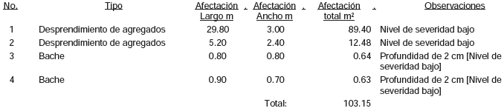

Por lo que en evento posterior, y derivado de los resultados anteriormente descritos, personal adscrito a la Auditoría se constituyó en la obra, con el equipo necesario para realizar la extracción de núcleos de carpeta, a efecto de verificar los espesores y la calidad de la carpeta asfáltica aplicada en la cancha oriente, detectando de los resultados obtenidos de las muestras realizadas, que se colocó un espesor promedio de carpeta asfáltica de 1.9 cm, situación que evidentemente no cumple con la especificación del concepto contratado, desprendiéndose de lo anterior, que dicho concepto no debió pagarse, puesto que para que la cancha diera el servicio y vida útil esperados, requería de un espesor de 3 cm de carpeta asfáltica, tal y como lo especifica la descripción del concepto de catálogo, situación que al no cumplirse, propició la aparición de los desprendimientos y baches ya mencionados, observando que no es procedente el pago realizado, por lo que se debe exigir al contratista la ejecución del concepto contratado y pagado o en su defecto, el reintegro del importe pagado por valor de $43,117.70.
Personal adscrito a ésta Auditoría, realizó inspección a la obra, detectando en la verificación del estado físico del concepto con la clave 1.02 "Suministro y colocación de microcarpeta asfáltica de 1.5 cm de espesor en vitapista", 76.30 ml de grietas y 53.93 m² con desprendimiento de agregados y agrietamientos tipo piel de cocodrilo, de acuerdo con las tablas e imágenes siguientes:
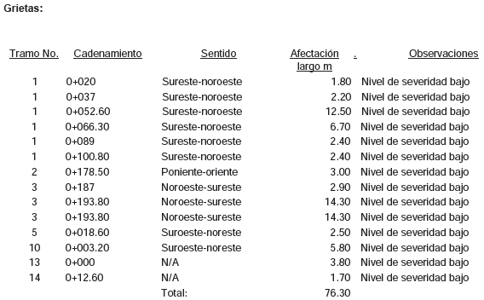
Desprendimiento de agregados y agrietamiento tipo piel de cocodrilo:

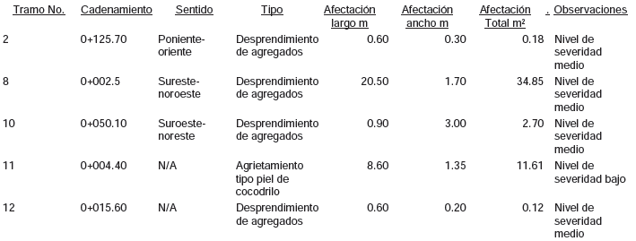
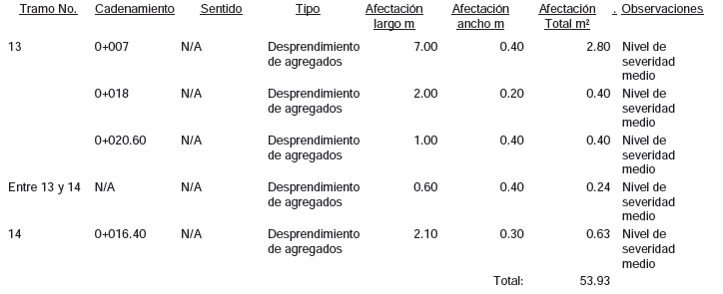

Fondo Metropolitano

En revisión del expediente, se detectó que en el proyecto para la construcción del puente peatonal, se contempló el acceso al túnel (puente) mediante la construcción de rampas peatonales a ambos lados, consistentes de dos niveles, con las características que se mencionan a continuación:

Rampas lados oriente y poniente, según proyecto:
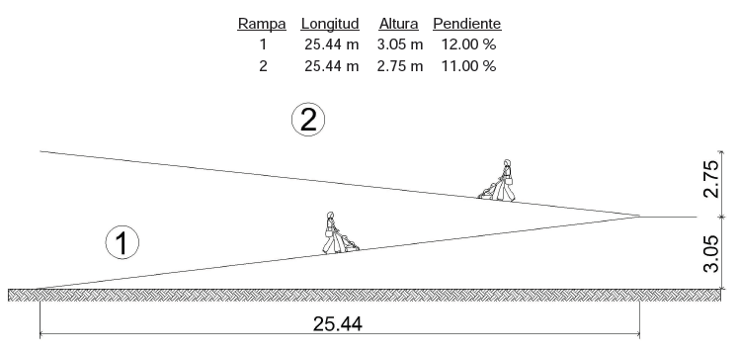
Por lo que se procedió a verificar las pendientes de cada uno de los niveles de las rampas, con las normas y reglamentos vigentes, detectando lo siguiente:

Ley de Personas con Discapacidad del Estado de Nuevo León, titulado De la accesibilidad universal y las facilidades arquitectónicas, de desarrollo urbano y de vivienda, en el capítulo IV, artículo 24, párrafos primero y último señala que "Las autoridades estatales y municipales establecerán en sus programas de obras públicas y desarrollo urbano, incluirán dentro de su presupuesto la realización gradual de programas adicionales y estrategias para: Lograr la accesibilidad universal en la vía pública en base a normas internacionales y nacionales en cuanto a su diseño y señalización".

Por lo que al considerar las normas nacionales aludidas en el párrafo anterior, se detecta que la Secretaría de Economía expidió la Norma Mexicana NMX-R-050-SCFI-2006 Accesibilidad de las personas con discapacidad a espacios construidos de servicio al público - Especificaciones de Seguridad, citando en el propósito de la Norma Mexicana el "establecer las especificaciones que rijan la construcción de espacios de servicio al público, para lograr que las personas que presentan alguna disminución en su capacidad motriz, sensorial y/o intelectual, incluyendo a la población en general, puedan realizar sus actividades en la forma o dentro de lo que se considera normal para los seres humanos". Además, en el objetivo descrito en el numeral 1 de esta misma norma se señala que "Esta Norma Mexicana establece las especificaciones de seguridad aplicables a los espacios de servicio al público para posibilitar la accesibilidad a las personas con discapacidad", con un campo de aplicación especificado en el 2.1.1 "Esta Norma Mexicana aplica a todos los espacios construidos de servicio al público en el territorio nacional".

Es de mencionar que dentro de las especificaciones contenidas en esta Norma Mexicana, en el numeral 5.1 Aspectos Generales, inciso a, se señala que "Esta Norma Mexicana clasifica los espacios de acuerdo a su nivel de intervención: espacios construidos nuevos, espacios construidos remodelados, ampliados o con cambio de uso. Los espacios construidos nuevos deberán proporcionar accesibilidad total en todos los espacios construidos de servicio al público", especificación que pone a la obra en referencia dentro del campo de aplicación.

Y en el apartado 6. Especificaciones, 6.4 Elementos de circulación vertical, se establece lo siguiente:

. Numeral 6.4.3 se define el concepto de rampa "Se considera rampa a partir de una pendiente longitudinal mayor al 4% y menor al 10%, con un desnivel mayor a 0,30 m", especificación que si cumple el proyecto para la obra en referencia.

. Numeral 6.4.3.2 inciso b: "La pendiente longitudinal máxima de las rampas es (ver 6.4.3.2 c)"

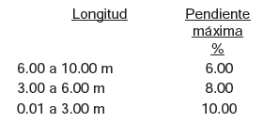

. Numeral 6.4.3.2 inciso c: "Los descansos se colocarán entre tramos de rampa"

Detectando que dichas especificaciones no fueron tomadas en cuenta al momento de elaborar el proyecto, toda vez que en las rampas 1 y 2 con pendientes del 12% y 11%, respectivamente y longitudes de 25.44 m para ambas, no se contemplaron descansos entre cada uno de los tramos de rampa, con una longitud y pendientes máximas de 10.00 m y del 6%, respectivamente, según la citada Norma Mexicana, de acuerdo a lo siguiente:
Donde, p= Pendiente, l= Longitud y h= altura
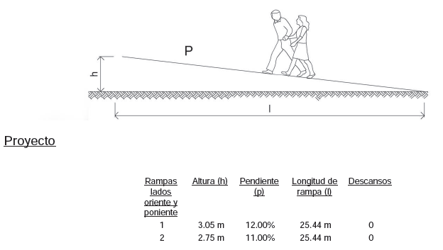

Por lo que al considerar la altura (h) máxima alcanzada por cada rampa y los lineamientos establecidos por la NMX-R-050-SCFI-2006, se detecta que el proyecto debió tener al menos las siguientes características:
NMX-R-050-SCFI-2006
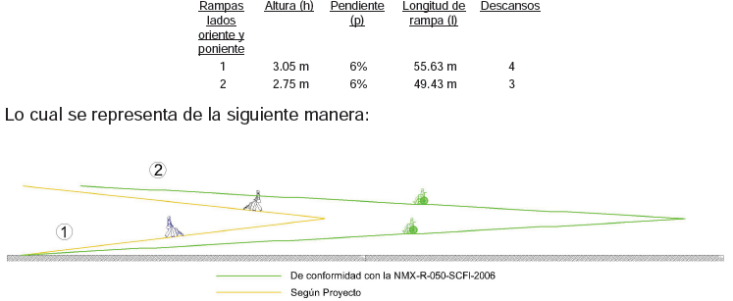

Adicionalmente, mediante inspección física realizada a la obra por personal adscrito a ésta Auditoría, se detectó que las rampas peatonales ejecutadas, no se construyeron de conformidad con lo proyectado, puesto que presentaban las características siguientes:
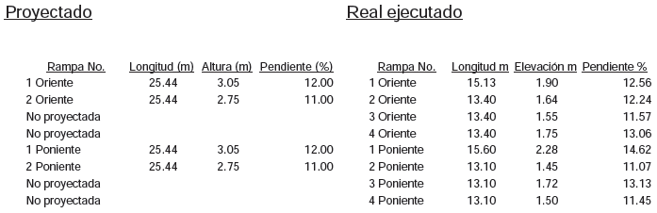

Observando que en la construcción de las rampas, no se respetó el proyecto original, ya que cuentan con longitudes y pendientes diferentes a las proyectadas, e incluso cuenta con dos rampas adicionales a cada lado, lo que hace evidente que no se cumplió con la obligación establecida en el artículo 21, fracción XV, de la LOPSRM.

Además, en consecuencia, la obra ejecutada incumple con la Norma Mexicana NMX-R-050-SCFI-2006, de aplicación en todo el territorio nacional, en su puntos 6.4.3.2 Dimensiones, incisos:
b) La pendiente longitudinal máxima de las rampas es (ver 6.4.3.2 c)
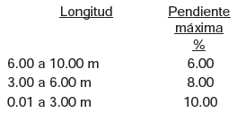
c) Los descansos se colocarán entre tramos de rampa), 6.4.3.2.1 Área de aproximación, inciso a (Al comenzar y finalizar una rampa debe existir un área de aproximación con una longitud mínima de 1.20 por el ancho de la rampa), debido a lo siguiente:
Donde, P= Pendiente, l= Longitud y h= altura
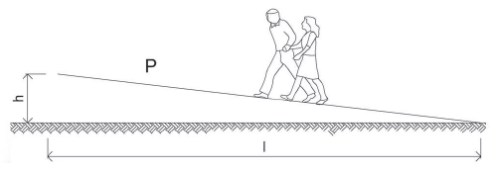

Se detectó que todas rampas de acceso al puente cuentan con una longitud y pendiente mayor a la máxima considerada por la Norma Mexicana, es decir, no se consideraron tramos máximos de 10.00 metros de longitud con una pendiente máxima del 6% y sus respectivos descansos entre dichos tramos, tal y como se muestra en la siguiente tabla:
Ejecutado
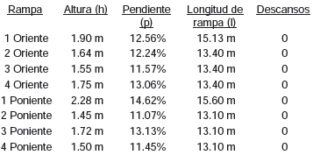

Por lo que al considerar la altura (h) máxima alcanzada por cada rampa y los lineamientos establecidos por la NMX-R-050-SCFI-2006, se detecta que la obra ejecutada debió tener al menos las siguientes características:

Especificaciones NMX-R-050-SCFI-2006

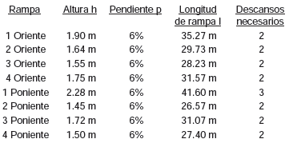

En las siguientes imágenes se comparan las pendientes reales, las de proyecto y las de la norma mexicana MNX-R-050-SCFI-2006:
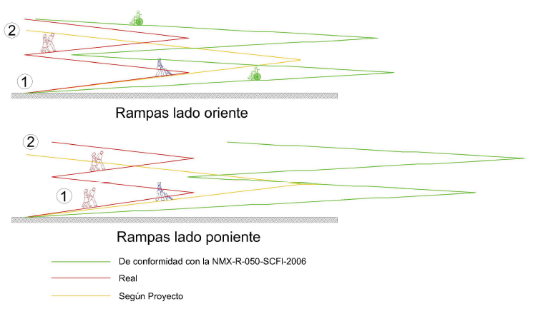

Por lo tanto, se observa que referente al proyecto y a la obra ejecutada, se detectó que no se consideraron y ejecutaron descansos a cada 10 m de tramo de rampa; las pendientes son mayores a la máxima permitida en la citada norma mexicana; no garantizando la accesibilidad a las personas que presentan alguna disminución en su capacidad motriz, sensorial y/o intelectual, incluyendo a la población en general.

De conformidad con el artículo 44, párrafo segundo, del Decreto de Presupuesto de Egresos de la Federación para el Ejercicio Fiscal 2011, se establece que los recursos del Fondo Metropolitano se destinarán prioritariamente para financiar la ejecución de estudios, planes, evaluaciones, programas, proyectos, acciones y obras de infraestructura y su equipamiento, en cualquiera de sus componentes, ya sean nuevos, en proceso, o para completar el financiamiento de aquellos que no hubiesen contado con los recursos necesarios para su ejecución; los cuales demuestren ser viables y sustentables, orientados a promover la adecuada planeación del desarrollo regional, urbano y del ordenamiento del territorio para impulsar la competitividad económica, la sustentabilidad y las capacidades productivas de las zonas metropolitanas, coadyuvar a su viabilidad y a mitigar su vulnerabilidad o riesgos por fenómenos naturales, ambientales y los propiciados por la dinámica geográfica y económica, así como a la consolidación urbana y al aprovechamiento óptimo de las ventajas competitivas de funcionamiento regional, urbano y económico del espacio territorial de las zonas metropolitanas, en relación con el apartado V.- "Lineamientos en materia presupuestaria", Criterios de selección de estudios, planes, evaluaciones, programas, proyectos, acciones, obras de infraestructura y su equipamiento, para la asignación de recursos del Fondo Metropolitano, inciso C, Tipos de programas y proyectos de inversión elegibles para ser apoyados con recursos del Fondo Metropolitano, numeral 19, de las Reglas de Operación del Fondo Metropolitano, publicadas en el Diario Oficial de la Federación, el 11 de abril de 2011.

En ese contexto se observa, que en la obra de referencia, no se aplicaron los recursos en ninguna de las obras de infraestructura descritas, y su ejecución no causó el impacto metropolitano señalado en el apartado IV.- "Lineamientos Generales", numeral 4, Definiciones, inciso l, de las Reglas citadas, por lo que no se orientó a promover el desarrollo regional, urbano y del ordenamiento del territorio con la finalidad de impulsar la competitividad económica y las capacidades productivas de las zonas metropolitanas, ni a mitigar la vulnerabilidad de éstas a riesgos por fenómenos naturales, ambientales o los propiciados por la dinámica geográfica y económica. De igual manera, no se fortaleció la consolidación urbana ni se propició un aprovechamiento regional, urbano y/o económico.

En la obra LO-819049975-N3-2012 (Construcción de puente peatonal con rampas y alumbrado público, Carretera Nacional, kilómetro 243+950 y calle Arturo Cavazos, a la altura de la Colonia Antonio Villalón, Comunidad San José Norte) se observó:

En revisión del expediente se detectó que al cierre del ejercicio en revisión (2012), se registró únicamente el pago del anticipo para la obra en referencia; por lo que personal adscrito a ésta Auditoría realizó inspección a la obra, con la finalidad de verificar el empleo de dicho anticipo en la ejecución de los trabajos, lo cual se pudo constatar al observar el habilitado de la estructura que servirá como túnel del puente, así como el suministro de tubos de acero para las columnas; sin embargo, se detectó una manta colocada junto a la obra, por parte de la Secretaría de Obras Públicas y Desarrollo Urbano, en el cual se menciona que la obra está suspendida en acatamiento a lo ordenado dentro del juicio de amparo No. 652/2013, llevado a cabo por el Juzgado Segundo de Distrito en Materia Administrativa en el Estado, observando que los estudios de preinversión que definieron la factibilidad social de la obra, no garantizó su ejecución continua y con el mínimo de riesgos de modificaciones, obligación establecida en el artículo 21, fracción I, de la LOPSRM.

No se localizó ni fue exhibida durante la auditoría, la bitácora de obra, obligación establecida en el artículo 122, párrafo primero, del RLOPSRM.

De conformidad con el artículo 47, párrafo segundo, del Decreto de Presupuesto de Egresos de la Federación para el Ejercicio Fiscal 2012, se establece que los recursos del Fondo Metropolitano se destinarán prioritariamente para financiar la ejecución de estudios, planes, evaluaciones, programas, proyectos, acciones y obras de infraestructura y su equipamiento, en cualquiera de sus componentes, ya sean nuevos, en proceso, o para completar el financiamiento de aquellos que no hubiesen contado con los recursos necesarios para su ejecución; los cuales demuestren ser viables y sustentables, orientados a promover la adecuada planeación del desarrollo regional, urbano y del ordenamiento del territorio para impulsar la competitividad económica, la sustentabilidad y las capacidades productivas de las zonas metropolitanas, coadyuvar a su viabilidad y a mitigar su vulnerabilidad o riesgos por fenómenos naturales, ambientales y los propiciados por la dinámica geográfica y económica, así como a la consolidación urbana y al aprovechamiento óptimo de las ventajas competitivas de funcionamiento regional, urbano y económico del espacio territorial de las zonas metropolitanas, en relación con el apartado V.- "Lineamientos en materia presupuestaria", Criterios de selección de estudios, planes, evaluaciones, programas, proyectos, acciones, obras de infraestructura y su equipamiento, para la asignación de recursos del Fondo Metropolitano, inciso C, Tipos de programas y proyectos de inversión elegibles para ser apoyados con recursos del Fondo Metropolitano, numeral 19, de las Reglas de Operación del Fondo Metropolitano, publicadas en el Diario Oficial de la Federación, el 26 de abril de 2012.

En ese contexto, se observa que para la obra de referencia, si bien es cierto, al cierre del ejercicio en revisión (2012) sólo tiene pagado el anticipo por un importe de $1,332,084.99, correspondiente al 30% del importe pactado en el contrato, que asciende a un monto de $4,440,283.32, dicha erogación no se aplicó en ninguna de las obras de infraestructura descritas, además de que no se promueve el impacto metropolitano señalado en el apartado IV.- "Lineamientos Generales", numeral 4, Definiciones, inciso l, de las Reglas citadas, por lo que no se orientó a promover el desarrollo regional, urbano y del ordenamiento del territorio con la finalidad de impulsar la competitividad económica y las capacidades productivas de las zonas metropolitanas, ni a mitigar la vulnerabilidad de éstas a riesgos por fenómenos naturales, ambientales o los propiciados por la dinámica geográfica y económica. De igual manera, no se fortaleció la consolidación urbana ni se propició un aprovechamiento regional, urbano y/o económico.

Programa CONACULTA 2009

En la obra 49-CONACULTA-01-09 (Segunda etapa del Museo de Santiago, calle Abasolo número 100, Colonia Centro, Cabecera Municipal) se observó:

No se localizaron ni fueron exhibidos durante la auditoría, los informes periódicos por parte de la residencia de obra, en los cuales se mencione la situación que guarda la obra en los aspectos legales, técnicos, económicos, financieros y administrativos, ya que debido a la reprogramación por la entrega tardía del anticipo, se debió terminar el 3 de junio de 2010 y de acuerdo a la última estimación localizada en el expediente (8 extra), el período máximo de ejecución de trabajos es al 1 de febrero de 2011, no localizando registro de trabajos posteriores; además, es de mencionar que mediante la inspección física realizada por personal adscrito a la Auditoría, en fecha 8 de julio de 2013, se detectó que no se han realizan trabajos correspondientes al contrato en comento, adicionalmente es de señalar que se ha pagado un importe de $2,438,097.06, de un importe contratado de $2,750,244.84, es decir, un 89% de avance financiero, obligación establecida en el artículo 113, fracción XII, del RLOPSRM.

Personal adscrito a la Auditoría realizó inspección a la obra, detectando que no se ejecutó el concepto con clave 16.- "Restauración de puertas y/o ventanas existentes a base de lijado y resanado para dar textura original, acabado barnizado semejante al tono", del cual se generaron y pagaron 8 piezas mediante la estimación número 8 Aditiva, por un importe total de $55,078.19. Es de mencionar que en el expediente, se detectó la estimación número 8 extra, en la cual se hace la deductiva por las 8 piezas citadas, sin embargo, al cierre del ejercicio en revisión (2012), no se ha hecho efectivo su pago, por lo que no puede tomarse en cuenta dicha deductiva.

CONADE

En la obra LO-819049975-N2-2012 (Construcción de gimnasio polivalente Antonio Villalón y rehabilitación en unidad deportiva, calle Profesor Pedro Alanís sin número, Colonia Antonio Villalón, Comunidad San José Norte) se observó:

No se localizaron ni fueron exhibidos durante la auditoría, los registros en bitácora de trabajos posteriores al 27 de octubre de 2012, y hasta la terminación de los mismos, obligación establecida en el artículo 122, párrafo primero, del RLOPSRM.

DESARROLLO URBANO
DERECHOS

En el expediente DU-SUB-553/2012 (Autorización de la subdivisión de un predio para quedar en 05-cinco lotes resultantes, ubicado en la Calle Central esquina con Calle Martín Zertuche, Congregación San Pedro) se observó:

En revisión de la tramitación urbanística correspondiente a la subdivisión de un predio para quedar en 5 lotes resultantes, se detectó el pago de la cesión de área municipal del 17%, mediante el recibo oficial de ingresos folio número 1133889, de fecha 19 de diciembre de 2012, por un importe de $103,809.64, no localizando ni siendo exhibida durante la auditoría, la autorización de la licencia de uso, destino o incorporación del predio, obligación establecida en el artículo 225, de la LDUNL.

En el expediente DU-FRACC-404/2012 (Aprobación de la celebración de operaciones tendientes a la transmisión de la propiedad o posesión de los lotes de un fraccionamiento de tipo habitacional denominado "San Cayetano" y la asignación de los números oficiales para los lotes resultantes, ubicado en la Congregación San Pedro) se observó:

No se localizó ni fue exhibida durante la auditoría, la constancia expedida por el Estado, que acredite el cumplimiento de las aportaciones para el equipamiento educativo del desarrollo, obligación establecida en el artículo 254, fracción IX, de la LDUNL.

En el expediente DU-FRACC-010/2012 (Aprobación de la constancia de terminación de obras de urbanización e instalación de los servicios públicos del fraccionamiento campestre denominado El Hondable Sectores 1, 2, 3, 4, 5, 6, 8, 9 y 10, ubicado en el lugar conocido como La Nogalera) se observó:
No se localizó ni fue exhibida durante la auditoría, la fianza que garantice por tres años la calidad de pavimentos, cordones, banquetas y drenaje pluvial, obligación establecida en el artículo 238 fracción III, de la LOTAHDUNL.

En el expediente DU-SUB-178/2012 (Autorización de la subdivisión de un predio para quedar en 2-dos lotes resultantes, ubicado en el Camino Vecinal de la Congregación El Cerrito) se observó:

En revisión de la tramitación urbanística correspondiente a la subdivisión de un predio para quedar en 2 lotes resultantes, se detectó el pago de la cesión de área municipal del 17%, mediante el recibo oficial de ingresos folio número 1127781, de fecha 8 de junio de 2012, por un importe de $16,485.75, no localizando ni siendo exhibida durante la auditoría, la autorización de la licencia de uso, destino o incorporación del predio, obligación establecida en el artículo 225, de la LDUNL.

En el expediente S-78/12 (Acta de rectificación de medidas de un predio, ubicado en la Congregación El Huajuquito en el Punto denominado El Ranchito) se observó:

Se revisó el acta de RECTIFICACION DE MEDIDAS, identificada bajo el número S-78/12, de fecha 19 de julio de 2012, emitida por el Síndico Primero del R. Ayuntamiento de Santiago N. L., C. Pedro M. Valdez Salazar, mediante la cual se da fe de que los inmuebles ubicados en la Congregación el Huajuquito en el punto denominado "El Ranchito", colinda con dos Caminos Públicos para conocimiento de las autoridades correspondientes, sin localizar ni ser exhibida durante la auditoría, la documentación o los elementos que haya tomado en cuenta el Síndico, para considerar que las áreas de Caminos, corresponden realmente a vías públicas, además que acrediten su competencia legal para determinar dicho aserto.

Por lo que se requiere a esa entidad para efecto de que en el término definido en el presente oficio, informe a la Auditoría las acciones a implementar para solventar la observación detectada.

En el expediente S-19/12 (Acta de no afectación de un predio, ubicado en la
Congregación de San Pedro en el Punto denominado Potrero del Agua del Gallo) se observó:

Se revisó el acta de NO AFECTACIÓN, identificada bajo el número S-19/12, de fecha 29 de febrero de 2012, emitida por el Síndico Primero del R. Ayuntamiento de Santiago N. L., C. Pedro M. Valdez Salazar, mediante la cual se da fe de que los inmuebles ubicados en la Congregación de San Pedro en el punto denominado "Potrero del Agua del Gallo", colindan con Calle al Risco Amarillo y Camino al Tigre para conocimiento de las autoridades correspondientes, sin localizar ni ser exhibida durante la auditoría, la documentación o los elementos que haya tomado en cuenta el Síndico, para considerar que las áreas de Caminos, corresponden realmente a vías públicas, además que acrediten su competencia legal para determinar dicho aserto.

Por lo que se requiere a esa entidad para efecto de que en el término definido en el presente oficio, informe a la Auditoría las acciones a implementar para solventar la observación detectada.

En el expediente S/N (Revisión de Planes y Programas de Desarrollo Urbano y su Zonificación, así como de los Reglamentos Municipales de Zonificación y Construcción), se observó:

Durante el proceso de revisión se detectó que el municipio no cuenta con un Reglamento de Zonificación, incumpliendo con la obligación establecida en el artículo 10, fracción I, de la LDUNL.

Durante el proceso de revisión se detectó que el municipio no cuenta con un Reglamento de Construcción, incumpliendo con la obligación establecida en el artículo 10, fracción I, de la LDUNL.

En el expediente S/N (Revisión de los procesos de modificación sobre el patrimonio municipal destinados al uso o aprovechamiento de instituciones de derecho público o privado) se observó:

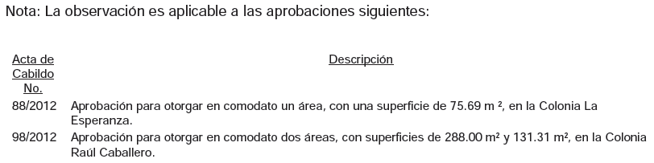

No se localizaron ni fueron exhibidos durante la auditoría, los documentos que acrediten la aprobación del Congreso del Estado para otorgar las concesiones de las áreas municipales que se mencionan en la tabla que se presenta a continuación, obligación establecida en el artículo 201, último párrafo, de la LDUNL.

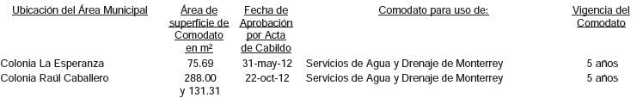

Se detectó que la Autoridad Municipal realizó un acto traslativo de dominio, el cual quedó asentado en el Acta de Sesión Ordinaria de Cabildo número 91 de fecha 13 de Julio 2012, consistente en la permuta de un área municipal, la cual fue cedida a esta entidad mediante el 17% del área vendible, proveniente del fraccionamiento denominado Privada de las Lomas, tal como se detalla a continuación:

Acto que no debió ser considerado como tal, esto en razón de que las áreas de cesión municipal son consideradas como inalienables, de conformidad con lo establecido en el artículo 201, penúltimo párrafo, de la LDUNL.

Derivado de lo anterior, se observa que la entidad municipal autorizó el acto traslativo de dominio objeto de estudio, en contravención a las disposiciones aplicables contenidas en la citada Ley, por lo que se requiere a esa entidad para efecto de que en el término definido en el presente oficio, informe a la Auditoría sobre los resultados obtenidos y las acciones a implementar en relación con lo observado.
PROFIS
INGRESOS
FONDO PARA INFRAESTRUCTURA SOCIAL MUNICIPAL

El Gobierno del Estado no calculó la distribución del Fondo de Aportaciones para la Infraestructura Social Municipal correspondientes a sus municipios, ni publicó el calendario de distribución en sus respectivos órganos locales de difusión a más tardar el 31 de enero del ejercicio fiscal aplicable, así como la fórmula y su respectiva metodología, justificando cada elemento, en contravención a lo establecido en los artículos 35, último párrafo y 32, penúltimo párrafo, de la Ley de Coordinación Fiscal y 10, fracción I del Presupuesto de Egresos de la Federación para el Ejercicio Fiscal 2012.

EGRESOS
FONDO PARA EL FORTALECIMIENTO MUNICIPAL

No se localizó ni fue exhibida Acta de Sesión del Ayuntamiento en donde fue aprobado el presupuesto y autorizadas las acciones a realizar por un valor de $18,278,807 con recursos del Fondo de Aportaciones para el Fortalecimiento de los Municipios y Demarcaciones Territoriales del Distrito Federal 2012, en contravención de lo señalado por los artículo 26, inciso c), fracciones II y VI, 38, 130 y 133 de la Ley Orgánica del Administración Pública Municipal del Estado de Nuevo León.

No se localizó ni fue exhibido durante el proceso de la auditoría evidencia documental que soporte que el municipio haya informado a sus habitantes, al término del ejercicio, sobre los resultados alcanzados, en la aplicación de los recursos recibidos del Fondo de Aportaciones para el Fortalecimiento de los Municipios y de las Demarcaciones Territoriales del Distrito Federal 2012, obligación establecida en el artículo 37 en relación con el numeral 33, fracción III, ambos de la Ley de Coordinación Fiscal.

No se localizó ni fue exhibido durante la auditoría evidencia documental que soporte la publicación de los informes trimestrales sobre la aplicación de los recursos del Fondo de Aportaciones para el Fortalecimiento de los Municipios y Demarcaciones Territoriales del Distrito Federal 2012, en los órganos locales de difusión y en medios electrónicos, así como publicaciones específicas a disposición del público en general, en contravención a lo establecido en el artículo 48, último párrafo, de la Ley de Coordinación Fiscal.

No se localizó ni fue exhibido durante el proceso de la auditoría evidencia documental que demuestre que el municipio asignó sueldos mediante tabulador establecido para el ejercicio 2012, a los empleados del departamento de Seguridad Pública, Tránsito o Protección Civil, cubiertos con recursos del Fondo de Aportaciones para el Fortalecimiento de los Municipios y de las Demarcaciones Territoriales del Distrito Federal 2012, en contravención a lo establecido en el artículo 65, fracción II, de la Ley Federal de Presupuesto y Responsabilidad Hacendaria y 133 de la Ley Orgánica de la Administración Pública Municipal del Estado de Nuevo León.

No se localizaron ni fueron exhibidas durante la auditoría las bitácoras de mantenimiento y de combustible de cada una de las unidades oficiales asignadas a las áreas de Seguridad Pública, Protección Civil y Tránsito, cubiertas con recursos del Fondo de Aportaciones para el Fortalecimiento de los Municipios y de las Demarcaciones Territoriales del Distrito Federal 2012, que permita medir la eficacia y eficiencia del Gasto Público Municipal, en contravención de lo señalado por el artículo 137 de la Ley Orgánica de la Administración Pública Municipal del Estado de Nuevo León.

FONDO PARA INFRAESTRUCTURA SOCIAL MUNICIPAL

No se localizó ni fue exhibido durante la auditoría evidencia documental que soporte la publicación de los informes trimestrales sobre la aplicación de los recursos del Fondo de Aportaciones para la Infraestructura Social Municipal 2012, en los órganos locales de difusión y en medios electrónicos, así como publicaciones específicas a disposición del público en general, en contravención a lo establecido en el artículo 48, último párrafo, de la Ley de Coordinación Fiscal.

No se localizó ni fue exhibido durante la auditoría evidencia documental que demuestre que el municipio informó a las instancias de evaluación y fiscalización de los ámbitos federal y local, en los términos de sus respectivas competencias, sobre la aplicación de los recursos del Fondo de Aportaciones para la Infraestructura Social Municipal, en las obras y acciones establecidas en la Ley de Coordinación Fiscal que beneficien directamente a la población en rezago social y pobreza extrema, en contravención a lo dispuesto en el artículo 10, fracción V, del Presupuesto de Egresos de la Federación para el Ejercicio Fiscal 2012.

No se localizó ni fue exhibida evidencia documental que soporte que el municipio haya proporcionado a la Secretaría de Desarrollo Social, por conducto del Estado, los informes trimestrales y de cierre del ejercicio 2012, sobre la aplicación de los recursos del Fondo de Aportaciones para la Infraestructura Social Municipal, en contravención del artículo 33, fracción IV, de la Ley de Coordinación Fiscal.

QUINTO.- Con respecto al trámite y resultados obtenidos, derivados de las solicitudes formuladas por el Congreso del Estado.

Se recibió Acuerdo del Pleno de fecha 23 de octubre de 2012, así como el Dictamen de la Comisión Primera de Hacienda y Desarrollo Municipal, comunicados por la Comisión de Vigilancia a la Auditoría Superior del Estado de Nuevo León, en fecha 6 de noviembre de 2012, mediante dictamen del expediente identificado con el número 7426, así como acuerdo de aprobación identificado con el número de oficio 0135/021/2012, comunicado mediante Oficio No. C.V. 031/2012.

Se solicita a la Auditoría Superior del Estado de Nuevo León, poner especial atención en el proceso de modificación sobre el patrimonio municipal destinado al uso o aprovechamiento de instituciones de derecho público o privado, en la revisión de la Cuenta del Municipio de Santiago, Nuevo León, correspondiente al año en que se formalice el contrato de comodato de uso y aprovechamiento de la siguiente área municipal:

- Área municipal con una superficie de 1,915.564 metros cuadrados, ubicada en el Fraccionamiento Bosques de las Lomas;

Con el Objeto de determinar si en los actos de disposición en favor de instituciones de derecho público o privado, realizados por la administración pública municipal respecto de los bienes inmuebles considerados como destino, en términos de lo preceptuado en el artículo 201, de la Ley de Desarrollo Urbano del Estado de Nuevo León (en adelante LDUNL), se observaron las condicionantes y requisitos preceptuados en el numeral referido, así como verificar el cumplimiento de los Acuerdos de aprobación.

Como resultado se detecta que dicha área municipal ha cumplido con las disposiciones legales establecidas en el artículo 201, (de la LDUNL).

SEXTO.- En relación a los Resultados de la revisión de situación excepcional de la Cuenta Pública objeto de revisión, se informa que no se recibieron denuncias para la revisión de situaciones excepcionales, en los términos preceptuados en los artículos 136 último párrafo de la Constitución Política del Estado y 37 y 39 de la Ley de Fiscalización Superior del Estado de Nuevo León.

SÉPTIMO.- En lo que respecta al apartado V del Informe que nos presenta la Auditoría Superior del Estado, denominado situación que guardan las observaciones, recomendaciones y acciones promovidas en relación a ejercicios anteriores, el Órgano Técnico Fiscalizador nos presenta los cuadros de observaciones realizadas en el ejercicio 2011, dentro de los cuáles se destaca en el apartado Promoción de Fincamiento de Responsabilidad, que los procedimientos iniciados aún se encuentran en trámite.

Una vez que hemos dado cuenta del contenido del Informe de Resultados y de los comentarios que al efecto realizó la Auditoría Superior del Estado, y de conformidad con lo previsto en el artículo 47 inciso c) del Reglamento para el Gobierno Interior del Congreso del Estado de Nuevo León, los integrantes de esta Comisión, a efecto de sustentar el resolutivo que se propone, nos permitimos consignar las siguientes:

CONSIDERACIONES:

PRIMERO: La Comisión Segunda de Hacienda y Desarrollo Municipal, es competente para analizar el Informe del Resultado de mérito, de acuerdo con lo establecido en los numerales 70, fracción XVIII, de la Ley Orgánica del Poder Legislativo del Estado de Nuevo León y 39, fracción XVIII, del Reglamento para el Gobierno Interior del Congreso del Estado de Nuevo León.

SEGUNDO: La Auditoría Superior del Estado cumplió en su revisión con lo previsto por los artículos 18, 19 y 20 de la Ley de Fiscalización Superior del Estado de Nuevo León.

Constatamos que el Informe del Municipio en mención, contiene los comentarios generales que se estipulan en el artículo 49 y 50 de la Ley de Fiscalización Superior del Estado de Nuevo León respecto a los resultados de su gestión financiera, que se ajustaron a los criterios señalados en las Leyes, presupuestos y demás disposiciones aplicables, así como al cumplimiento de los objetivos generales y metas de los programas y subprogramas aprobados.

TERCERO: En el informe del resultado emitido por la Auditoría Superior del Estado se destacan fallas administrativas y de control interno, las cuales se enumeran en el apartado IV del referido informe, respecto de las cuales, la Auditoría, de conformidad con lo dispuesto en el artículo 46 de la Ley de Fiscalización Superior del Estado de Nuevo León, emitió y comunicó a la entidad revisada, las recomendaciones a efecto de que subsanaran las deficiencias que dieran lugar a las fallas en comento.

Al respecto, el Órgano dará el seguimiento correspondiente a fin de verificar las acciones que el Organismo realice para corregir las deficiencias detectadas, sin que sea necesario que este Legislativo se manifieste sobre el particular.

CUARTO: En relación a las irregularidades señaladas dentro del apartado IV del Informe de Resultados, de las que la Auditoría Superior del Estado ofrece detalle del referido informe; destacándose las observaciones no solventadas dentro del cuerpo del presente dictamen, respecto de las cuales el Órgano Técnico de Fiscalización dará el seguimiento correspondiente a fin de verificar las acciones que el Municipio realice para corregir las deficiencias detectadas tal y como lo comunicó en el informe de resultados, debiendo dar cuenta a este H. Congreso de las acciones iniciadas y los resultados de las mismas.

QUINTO: Ahora bien, queda por resolver sobre la aprobación o rechazo de la cuenta que nos ocupa, a cuyo efecto debemos considerar, en su caso, si las irregularidades detectadas durante la revisión rompen con la razonabilidad que exige el manejo, custodia y aplicación de los ingresos, egresos, fondos y en general de los recursos públicos, así como el cumplimiento de los programas propios de la administración pública municipal.

Es de estimarse que las observaciones contenidas en el informe de resultados en estudio, no son causa suficiente para considerar que la generalidad de la actuación del ente revisado deba considerarse como deficiente y por lo mismo la entidad revisada no es acreedora a una manifestación de rechazo respecto a su cuenta pública para el ejercicio fiscal 2012 de parte de este Poder Legislativo, resultando, por consecuencia la decisión de aprobar dicha Cuenta Pública.

Por lo anteriormente expuesto es que sometemos a la consideración de esta Honorable Asamblea Legislativa el siguiente proyecto de:

ACUERDO

PRIMERO.- Se tiene por recibido y analizado en tiempo y forma el Informe del Resultado de la CUENTA PÚBLICA 2012, del Municipio de Santiago, Nuevo León.

SEGUNDO.- En cumplimiento de lo señalado en el artículo 63 fracción XIII, de la Constitución Política del Estado de Nuevo León, y demás disposiciones legales aplicables, SE APRUEBA la CUENTA PÚBLICA 2012 del Municipio de Santiago, Nuevo León.

TERCERO.- Se instruye a la Auditoria Superior del Estado para que en términos del párrafo segundo del artículo 52 de la Ley de Fiscalización Superior del Estado de Nuevo León EXPIDA EL FINIQUITO CORRESPONDIENTE, sin perjuicio de las acciones derivadas de la revisión y el seguimiento de las recomendaciones formuladas que proceda.

CUARTO.- Remítase copia a la AUDITORÍA SUPERIOR DEL ESTADO DE NUEVO LEÓN y al Municipio de Santiago, Nuevo León, para su conocimiento y efectos legales a que haya lugar.

Monterrey, Nuevo León. A

COMISIÓN DE SEGUNDA DE HACIENDA Y DESARROLLO MUNICIPAL

PRESIDENTA

dip. eva Patricia salazar marroquin

DIP. VICEPRESIDENTE: | DIP. SECRETARIO:
JOSE LUIS SANTOS MARTÍNEZ | RUBÉN GONZÁLEZ CABRIELES
DIP. VOCAL: | DIP. VOCAL:
ANDRÉS MAURICIO CANTÚ RAMÍREZ | ALICIA MARIBEL VILLALÓN GONZÁLEZ
DIP. VOCAL: | DIP. VOCAL:
MARCO ANTONIO MARTINEZ DIAZ | ROSALVA LLANES RIVERA
DIP. VOCAL: | DIP. VOCAL:
ANGEL ALBERTO BARROSO CORREA | LETICIA MARLENE BENVENUTTI VILLARREAL
DIP. VOCAL: | DIP. VOCAL:
DANIEL CARRILLO MARTÍNEZ | COSME JULIAN LEAL CANTÚ

